Ingeniería del software I
TP N°1 – Parte 1
Ambrosini – 11906

Proceso de software:

  - Proceso de software: secuencia de actividades que conducen a la elaboración de un producto de software. La estructura del proceso establece el fundamento para el proceso completo de la ingeniería de software que sean aplicables a todos los proyectos, sin importar el tamaño o la complejidad.

  - Etapas :

    - Comunicación.
    - Planeación.
    - Modelado.
    - Construcción.
    - Despliegue.

  - Actividades sombrilla:

    - Seguimiento y control del proyecto de software:

Evalúa el progreso comparándolo con el plan del proyecto y toma acciones necesarias para apegarse a la programación de actividades.

    - Administración de riesgo:

Evalúa los riesgos que puedan afectar el resultado del proyecto o la calidad del producto.

    - Aseguramiento de la calidad de software:

Define y ejecuta actividades requeridas para garantizar la calidad del software.

    - Revisiones técnicas:

Evalúa los productos del trabajo de la ingeniería de software para descubrir y eliminar errores antes de que se propaguen a la siguiente actividad.

    - Medición:

Define y reúne mediciones de proceso, proyecto y producto para ayudar al equipo a entregar el software que satisfaga las necesidades de los participantes.

    - Administración de la configuración del software:

Administra los efectos del cambio a lo largo del proceso del software.

    - Administración de la reutilización:

Define criterios para volver a usar el producto del trabajo y establece mecanismos para obtener componentes re utilizable.

    - Preparación y producción del producto del trabajo:

Agrupa las actividades requeridas para crear productos del trabajo, tales como modelos, documentos, registros, formatos y listas

- Principios de la ingeniería de software:

  - Primer principio: La razón de que exista todo

Un sistema de software existe por una razón: dar valor a sus usuarios. Todas las decisiones deben tomarse teniendo esto en mente. Antes de especificar un requerimiento del sistema, antes de notar la funcionalidad de una parte de él, antes de determinar las plataformas del hardware o desarrollar procesos, hay que plantear preguntas tales como: “¿Esto agrega valor real al sistema?” Si la respuesta es “no”, entonces no se implementa. Todos los demás principios apoyan a este.

  - Segundo principio: KISS (keep it simple, stupid)

Todo diseño debe ser tan simple como sea posible, pero no más. Esto facilita conseguir un sistema que sea comprendido más fácilmente y que sea susceptible de recibir mantenimiento, lo que no quiere decir que en nombre de la simplicidad deban descartarse características o hasta rasgos internos. En realidad, los diseños más elegantes por lo general son los más simples.

  - Tercer principio: Mantener la visión

Una visión clara es esencial para el éxito de un proceso de software. Sin ella, casi infaliblemente el proyecto terminará siendo un ser “con dos (o más) mentes”. Sin integridad conceptual, un sistema está amenazado de convertirse en una urdimbre de diseños incompatibles unidos por tornillos del tipo equivocado. Comprometer la visión de la arquitectura de un sistema de software debilita y, finalmente hará que colapsen incluso los sistemas bien diseñados.

  - Cuarto principio: Otros consumirán lo que usted produce

Rara vez se construye en el vacío un sistema de software con fortaleza industrial. En un modo o otro, alguien más lo usará, mantendrá, documentará o, de alguna forma, dependerá de su capacidad para entender el sistema. Así que siempre establezca especificaciones, diseñe e implemente con la seguridad de que alguien más tendrá que entender lo que usted haga. Elabore especificaciones con la mirada puesta en los usuarios. Diseñe con los implementadores en mente. Codifique pensando en aquellos que deben dar mantenimiento y ampliar el sistema.

  - Quinto principio: Ábrase al futuro

Un sistema con larga vida útil tiene más valor. Los sistemas de software con verdadera “fortaleza industrial” deben durar mucho tiempo. Para tener éxito en esto, los sistemas deben ser fáciles de adaptar a ésos y otros cambios. Los sistemas que lo logran son los que se diseñaron para ello desde el principio. Nunca diseñe sobre algo iniciado. Siempre pregunte “¿Qué pasa si…?” y prepárese para todas las respuestas posibles mediante la creación de sistemas que resuelvan el problema general, no sólo uno específico.

  - Sexto principio: Planee por adelantado la reutilización.

La reutilización ahorra tiempo y esfuerzo. Al desarrollar un sistema de software, lograr un alto nivel de reutilización es quizá la meta más difícil de lograr, la reutilización de código y de los diseños se ha reconocido como uno de los mayores beneficios de usar tecnologías orientadas a objetos. Sin embargo, la recuperación de esta inversión no es automática. Para reforzar las posibilidades de la reutilización que da la programación orientada a objetos, se requiere reflexión y planeación. La planeación anticipada en busca de la reutilización disminuye el costo e incrementa el valor tanto de los componentes reutilizables como de los sistemas en los que se incorpora.

  - Séptimo principio: ¡Piense!

Pensar en todo con claridad antes de emprender la acción casi siempre produce mejores resultados. Cuando se piensa en algo es más probable que se haga bien. Asimismo, también se gana conocimiento al pensar cómo volver a hacerlo bien. Si usted piensa algo y aún así lo hace mal, eso lo convierte en una experiencia valiosa. Cuando en un sistema se han puesto pensamientos claros, el valor se manifiesta. La aplicación de los primeros seis principios requiere pensar con intensidad, por lo que las recompensas son enormes.

- Factibilidades:

  - Factibilidad técnica: habla de la posibilidad de llevar a cabo el proyecto con los conocimientos o herramientas actuales.

Por ejemplo:

    - Una persona que desea desarrollar una página web pero no dispone conocimientos sobre HTML o CSS.

    - Una compañía que desea desarrollar su propia inteligencia artificial sin disponer de un área de desarrollo de software.

    - Un adolescente que desea desarrollar su propio video-juego pero no dispone de conocimientos sobre diseño gráfico o de producción musical.

  - Factibilidad económica: habla sobre las limitaciones económicas que pueda sufrir una entidad para cumplir con los requerimientos del proyecto.

Por ejemplo:

    - Un arquitecto que desea diseñar un plano por medios digitales, pero no puede costear la licencia de algún software determinado.

    - Una empresa que desea hostear una app en un servidor en la nube, pero no dispone de los recursos monetarios suficientes para contratar el servicio.

    - Otra empresa cree que es mejor tener sus servidores locales propios, sin embargo le es imposible costear el hardware necesario para ello.

  - Factibilidad operativa : tiene en cuenta las dificultades que puedan presentarse a la hora de usar u operar (de ahí el nombre) el producto una vez finalizado el proyecto.

Por ejemplo:

    - Se desarrolla un software de alta complejidad para un grupo de científicos orientado la investigación pero no se capacita a los profesionales destinados a utilizarlo, por lo que la utilidad del software termina siendo nula.
    - Un pequeño emprendimiento desarrolla una aplicación de uso comercial. En los momentos iniciales del deploy la aplicación funcionaba perfectamente. Luego, la aplicación se convierte en un éxito, sin embargo la pequeña empresa no tiene la infraestructura para como para sostener esa gran carga de solicitudes.

    - Un equipo de programación desarrolla una aplicación para un banco con un altísimo nivel de seguridad, pero debido a una falta de comunicación con el cliente, se le otorgó una contraseña equivocada al mismo, negándole el acceso al software.

  - Factibilidad política: trata sobre las restricciones legales que puedan existir a la hora de implementar un software.

Por ejemplo:

    - Una empresa desarrolla un producto con un puerto propietario con el objetivo de cobrarle licencias a compañías que deseen producir accesorios que utilicen este puerto. Sin embargo, existen legislaciones en algunos lugares del mundo que pueden forzar a ésta marca a cambiar el puerto en cuestión por uno más estándar.

    - Un desarrollador que crea un software que promete tener determinadas funcionalidades, sin embargo también presenta algunas funcionalidades extra (muy probablemente maliciosas) de las que no se le informa al usuario.

    - Aplicaciones destinadas a facilitar el uso gratuito de software con licencias pagas.

  - ¿Qué estrategias o herramientas se podrían implementar en cada etapa de los procesos de software para lograr un mejor flujo en el proyecto?

  - ¿Qué consecuencias puede traer el no seguir los principios de la ingeniería de software en un proyecto?

  - ¿Que actividades sombrilla pueden representar una mayor utilidad en la primera y segunda etapa en un proceso de software.

  - ¿Cuáles son algunos mitos del software? (Libro)

Ciclos de vida:

- Un proceso de software inicia identificando una necesidad y finaliza con un software finalizado que, idealmente, resuelva ésta necesidad. Un ciclo de vida gestiona en que orden se ejecutarán las fases del proceso y establece un criterio para pasar de una fase a otra.
Todos los modelos del proceso del software (ciclos de vida) pueden incluir las actividades estructurales generales descritas previamente, pero cada una pone distinto énfasis en ellas y define en forma diferente el flujo de proceso que invoca cada actividad estructural.

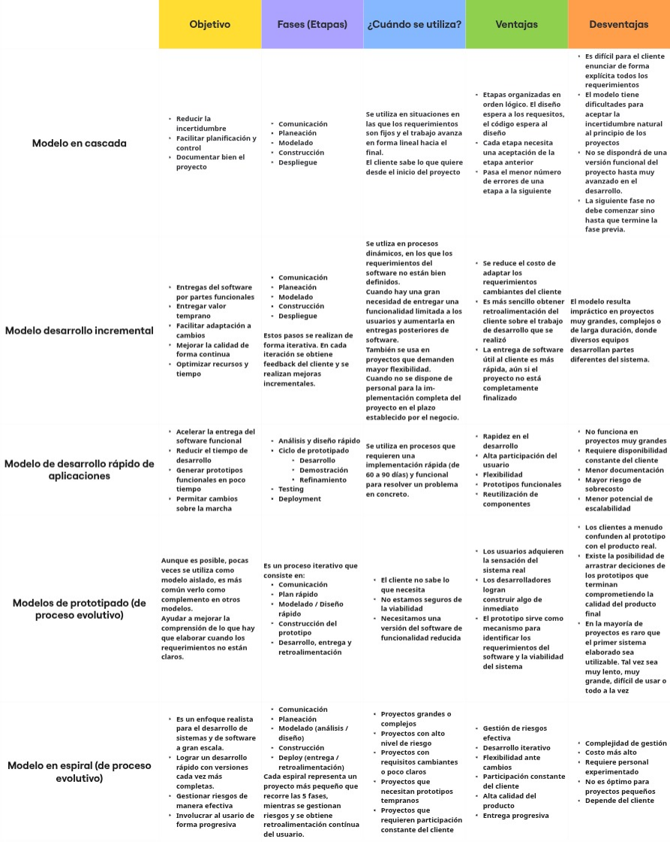

  - Modelo en cascada:
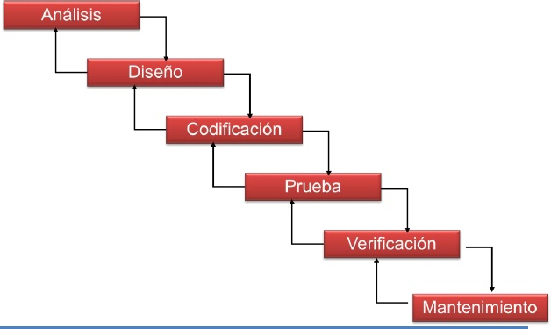

  - Modelo de desarrollo incremental

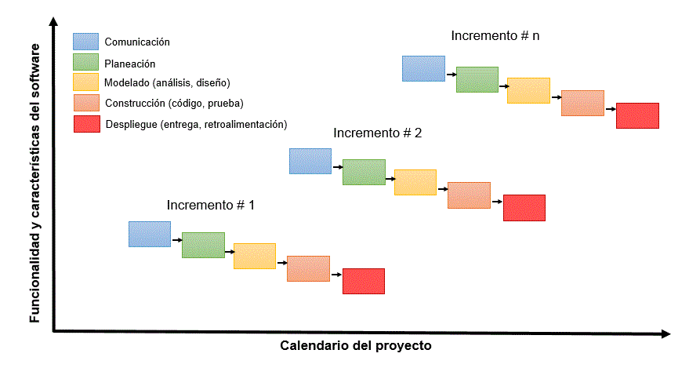

  - Modelo de desarrollo rápido de aplicaciones

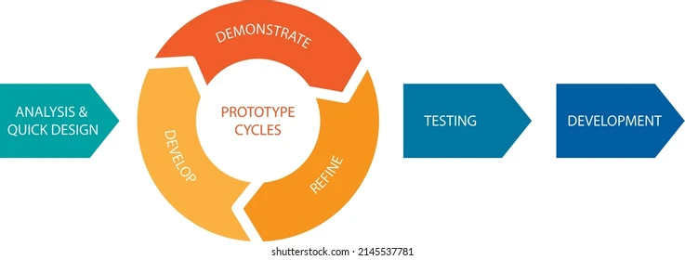
  - Modelo de prototipado

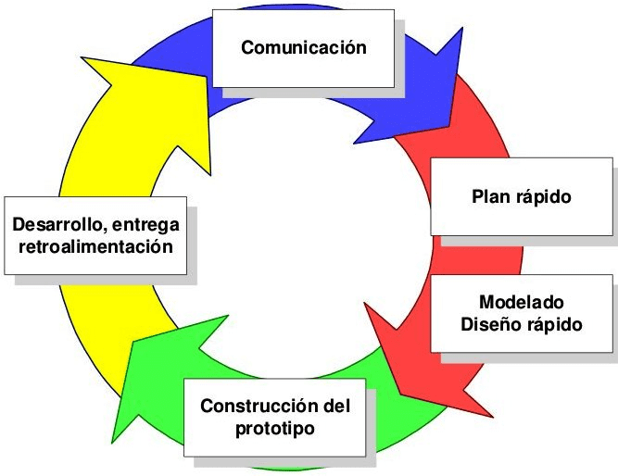

  - Modelo de espiral

